Акционерное общество
«Арзамасский приборостроительный
завод имени П.И.Пландина»

«Арзамасский приборостроительный
завод имени П.И.Пландина»

РЕЦИРКУЛЯТОР БАКТЕРИЦИДНЫЙ
РБ-1
Паспорт
ЛГФИ.632624.001 ПС
EП[

Содержание

1 Основные сведения об изделии и технические данные  2 Комплектность  3 Ресурсы, сроки службы, хранения и гарантии изготовителя  4 Свидетельство об упаковывании  5 Свидетельство о приемке  6 Сведения об утилизации  7 Устройство и принцип работы  8 Требования безопасности  9 Размещение рециркулятора  10 Подготовка к работе  11 Техническое обслуживание 16  12 Характерные неисправности и методы их устранения 19  13 Ремонт  14 Транспортирование и хранение 21  15 Особые отметки  Приложение A – Размеры монтажных креплений 23 | 3  5  5  5  6  6  6  7  7  8  8  10  10  11  12  12

1 Основные сведения об изделии и технические данные
1.1 Рециркулятор бактерицидный РБ-1 (далее - рециркулятор) предназначен для обеззараживания воздуха помещений ультрафиолетовым (УФ-С) излучением.
1.2 Рециркулятор обеспечивает:
а) принудительное прокачивание воздуха с помощью встроенного вентилятора;
б) обеззараживание воздуха внутри защитного корпуса с помощью ультрафиолетового излучения, источником которого являются бактерицидные лампы низкого давления с длиной волны 253,7 нм;
1.3 В качестве источника бактерицидного ультрафиолетового излучения, в зависимости от исполнения, применяются:
- две ртутные безозоновые лампы низкого давления мощностью 30 Вт каждая типа ДБ 30 Т8 G13, для исполнения РБ-1-30;
- две ртутные безозоновые лампы низкого давления мощностью 15 Вт каждая типа UVT ДБ 15 T8 G13, для исполнения РБ-1-15.
1.4 Питание рециркулятора осуществляется от сети переменного тока напряжением 220 В ±10 %, частотой 50 Гц ±1 Гц.
1.5 Номинальная потребляемая мощность рециркулятора в зависимости от исполнения:
- 110 Вт для исполнения РБ-1-30;
- 85 Вт для исполнения РБ-1-15.
1.6 Время непрерывной работы рециркулятора не более 24 часов. Перерыв между включениями не регламентирован.
1.7 Время выхода рециркулятора на рабочий режим не более 1 мин.
1.8 Общая выходная мощность воздушного потока (производительность) рециркулятора при номинальном напряжении питания не менее 90 м³/ч для РБ-1-30 и не менее 60 м³/ч для РБ-1-15.
1.9 Уровень шума рециркулятора не более 60 дБ.
1.10 Конструкция рециркулятора по защите от поражения электрическим током соответствует классу I по ГОСТ IEC 60335–1–2015.
1.12 Масса рециркулятора, не более:
- 8 кг для исполнения РБ-1-30;
- 6 кг для исполнения РБ-1-15.
1.13 Условия эксплуатации рециркулятора:
- температура окружающей среды от плюс 10 °С до плюс 40 °С;
- относительная влажность воздуха до 80 % при температуре плюс 25 °С;
1.14 Рециркулятор соответствует требованиям ТР ТС 004/2011 и ТР ТС 020/2011.
1.15 Предприятие-изготовитель – Акционерное общество “Арзамасский приборостроительный завод имени П.И. Пландина”.

Пример записи при заказе рециркулятора и в документации другой продукции, в которой он может быть применен:

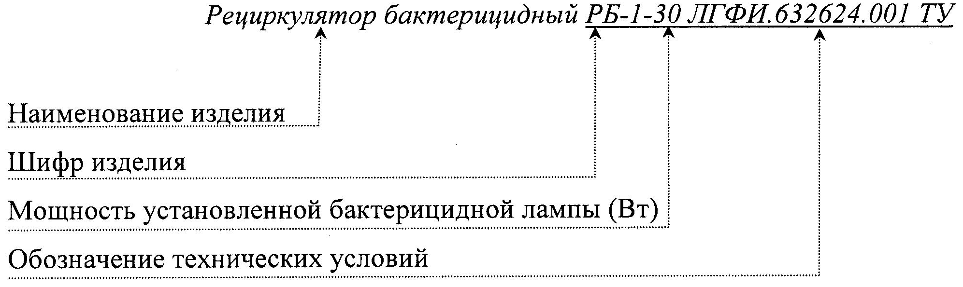

1.16 Основные параметры и технические характеристики рециркулятора приведены в таблице 1.
Таблица 1
Параметры | РБ-1-30 | РБ-1-15
Источник излучения:  Лампа бактерицидная ДБ 30 Т8 G13 или UVT ДБ 15 T8 G13  - срок службы, ч  - номинальная мощность лампы, Вт  Допускается применение ламп другого типа с аналогичными техническими характеристиками | 9000 | 12000
 | 2х30 | 2х15
Производительность рециркулятора, м³ /час | 90 | 60
Потребляемая мощность, не более, Вт | 110 | 85
Номинальное напряжение, В | 220 В ±10 %,
Частота, Гц | 50 Гц ±1 Гц
Уровень шума не более, ДБ | 60
Класс по защите от поражения электрическим током по ГОСТ IEC 60335–1–2015 | I
Габаритные размеры не более, мм | См. рис. 1
Вес не более, кг | 8 | 6
1.17 Рекомендованное время обработки помещения и объем приведены в таблице 2 и таблице 3.
Таблица 2
Наименование рециркулятора | Рекомендованный объем помещения, м³ | Время обработки, мин
РБ-1-30 | до 50 | 30
РБ-1-30 | от 51 до 100 | 60
Таблица 3
Наименование рециркулятора | Рекомендованный объем помещения, м³ | Время обработки, мин
РБ-1-15 | до 25 | 30
РБ-1-15 | от 26 до 50 | 60
Допускается комбинирование в одном помещении разных версий рециркуляторов, например для объема помещения в 150 м³ можно применять комбинацию РБ-1-30 и РБ-1-15.
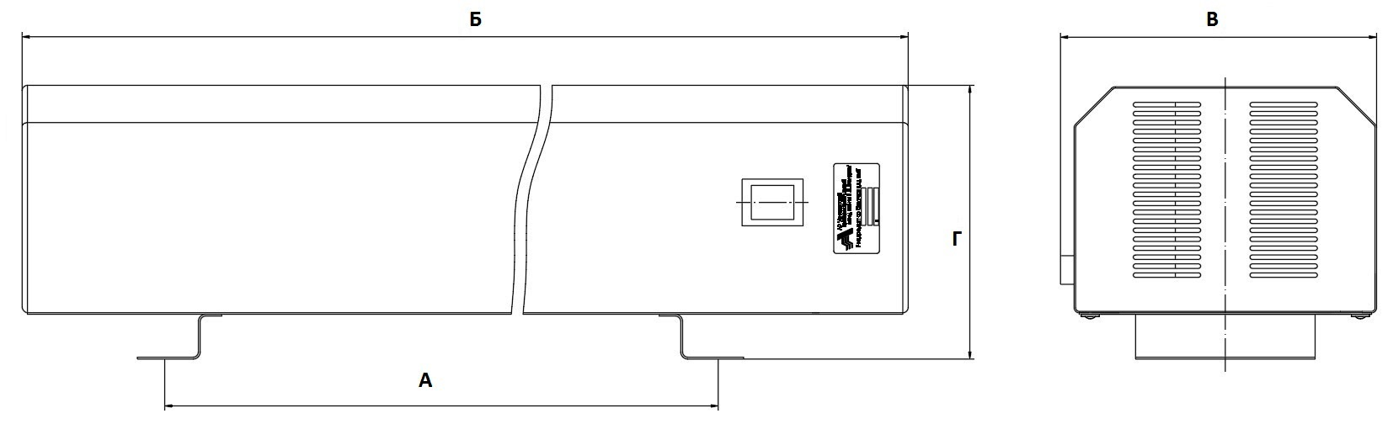

Изделие | А, мм | Б, мм | Г, мм | В, мм
РБ-1-30 | 1000 | 1170 | 153 | 180
РБ-1-15 | 570 | 713 | 153 | 180
Рисунок 1 – Общий вид и габаритные размеры
2 Комплектность
2.1 Комплект поставки рециркулятора приведен в таблице 4.
Таблица 4
Наименование | Обозначение | Количество
Рециркулятор бактерицидный РБ-1 | ЛГФИ.632624.001 | 1
Рециркулятор бактерицидный РБ-1 Паспорт | ЛГФИ.632624.001 ПС | 1
Упаковка | ЛГФИ.305646.115 | 1
3 Ресурсы, сроки службы, хранения и гарантии изготовителя
3.1 Изготовитель гарантирует соответствие качества рециркулятора требованиям ЛГФИ.632624.001 ТУ при соблюдении потребителем условий и правил хранения, транспортирования, пломбирования, монтажа и эксплуатации, установленных паспортом и руководством по эксплуатации ЛГФИ.632624.001 ПС.
3.2 Гарантийный срок эксплуатации:
- рециркулятора 12 месяцев с даты ввода в эксплуатацию;
- лампы бактерицидной 6 месяцев.
3.3 Гарантийный срок хранения рециркулятора в упаковке изготовителя 12 месяцев с даты изготовления.
3.4 Срок службы рециркулятора не менее 5 лет.
3.5 Адрес предприятия изготовителя: Россия, Нижегородская область, город Арзамас, улица 50 лет ВЛКСМ, дом 8a, акционерное общество “Арзамасский приборостроительный завод имени П.И. Пландина“
Телефоны: (83147) 7-93-36 (отдел продаж)
(83147) 7-92-13 (эксплуатационно-ремонтный отдел)
Факс: (83147) 7-95-77
Сайт: http://www.oaoapz.com E-mail: apz@oaoapz.com
4 Свидетельство об упаковывании
Рециркулятор бактерицидный РБ-1- №___________________
наименование изделия обозначение заводской номер
упакован АО “Арзамасский приборостроительный завод имени П.И. Пландина”
наименование изготовителя
согласно требованиям, предусмотренным в действующей технической документации.
___________________ ____________________ ___________________
должность личная подпись расшифровка подписи
___________________
год, месяц, число
5 Свидетельство о приемке
Рециркулятор бактерицидный РБ-1- №__________________
наименование изделия обозначение заводской номер
изготовлен и принят в соответствии с обязательными требованиями государственных (национальных) стандартов, действующей технической документацией и признан годным для эксплуатации.

Начальник ОТК

МП _____________________ ________________________
личная подпись расшифровка подписи

_____________________
год, месяц, число

6 Сведения об утилизации
6.1 УФ лампы должны быть утилизированы в соответствии с «Правилами обращения с отходами производства и потребления в части осветительных устройств, электрических ламп, ненадлежащие сбор, накопление, использование, обезвреживание, транспортирование и размещение которых может повлечь причинение вреда жизни, здоровью граждан, вреда животным, растениям и окружающей среде», утв. Постановлением Правительства Российской Федерации от 3 сентября 2010 г. N 681.
6.2 Рециркулятор без ламп не представляет опасности для жизни, здоровья людей и окружающей среды после окончания срока службы. Утилизация рециркулятора производится без принятия специальных мер защиты окружающей среды.
6.3 Порядок утилизации рециркулятора без ламп определяется потребителем.

7 Устройство и принцип работы
7.1 Принцип действия рециркулятора основан на принудительном прокачивании и обеззараживании воздуха ультрафиолетовым излучением (УФ-С) с длиной волны 253,7 нм, источником которого служат две безозоновые бактерицидные лампы низкого давления.
7.2 Рециркулятор состоит из корпуса, который образует камеру с бактерицидными лампами. Прохождение воздуха через зону облучения обеспечивает вентилятор через вентиляционные отверстия, расположенные на корпусе рециркулятора.
7.3 Сплошной металлический корпус рециркулятора препятствует проникновению ультрафиолетового излучения из-под корпусного пространства наружу и обеспечивает безопасное нахождение людей в помещении с работающим рециркулятором.
8 Требования безопасности
8.1 К работам по монтажу и подключению рециркулятора допускаются лица, прошедшие инструктаж по технике безопасности и изучившие эксплуатационную документацию на рециркулятор.
8.2 Рециркулятор не предназначен для использования лицами (включая детей) с пониженными физическими, сенсорными или умственными способностями или при отсутствии у них жизненного опыта или знаний, если они не находятся под присмотром или не проинструктированы об использовании прибора лицом, ответственным за их безопасность. Дети должны находиться под присмотром для недопущения игр с прибором.
8.3 Запрещается проводить разборку и ремонт рециркулятора, подключенного к сети питания.
8.4 Прямое УФ-излучение опасно для кожи и слизистых, поэтому при возникновении любой неисправности, ведущей к прямому попаданию УФ-излучения на людей, необходимо прекратить использование рециркулятора.
8.5 При замене лампы следует соблюдать осторожность, не допускать нарушение целостности колбы лампы. В случае ее повреждения, для исключения попадания ртути в помещение должна быть проведена тщательная демеркуризация помещения, в соответствии с «Методическими рекомендациями по контролю за организацией текущий и заключительной демеркуризации и оценки ее эффективности» №4545-87 от 31.12.87 .
8.6 Перед включением сетевой вилки рециркулятора в розетку сети необходимо убедиться в отсутствии повреждений шнура питания.
8.7 Бактерицидные лампы, с истекшим сроком службы или вышедшие из строя, должны храниться запакованными в отдельном помещении. Утилизация бактерицидных ламп должна проводиться в соответствии с требованиями «Постановление Правительства РФ от 03.09.2010 №681 «Об утверждении Правил обращения с отходами производства и потребления в части осветительных устройств, электрических ламп, ненадлежащие сбор, накопление, использование, обезвреживание, транспортирование и размещение которых может повлечь причинение вреда жизни, здоровью граждан, вреда животным, растениям и окружающей среде».
ВНИМАНИЕ!
ИНДИКАТОРОМ РАБОТЫ БАКТЕРИЦИДНОЙ ЛАМПЫ ЯВЛЯЕТСЯ НАЛИЧИЕ ОСВЕЩЕННОСТИ СМОТРОВЫХ ОКОН.

9 Размещение рециркулятора
9.1 Рециркулятор должен размещаться в закрытом помещении на стенах вертикально или горизонтально по ходу основных потоков воздуха на высоте 1,4 - 2 м от пола до нижней части корпуса. Размеры монтажных креплений даны в приложении А настоящего паспорта.
9.2 Рециркулятор размещают в помещении таким образом, чтобы забор и выброс воздуха осуществлялись беспрепятственно. Направление потока воздуха, создаваемого рециркулятором, по возможности, должно совпадать с направлением основных конвективных потоков воздуха в помещении. При этом следует помнить, что в отопительный сезон радиаторы отопления создают над собой восходящие воздушные потоки, распространяющиеся затем вдоль потолка и опускающиеся у противоположной стены помещения. Не следует располагать рециркулятор вблизи решеток вытяжной вентиляции. В этом случае большая часть очищенного рециркулятором воздуха может удаляться через вытяжное окно, не успевая распространяться в помещении. Не следует располагать рециркулятор таким образом, чтобы выходная решетка была расположена непосредственно в зоне размещения людей и выходящая воздушная струя создавала для них дискомфортные условия.

10 Подготовка к работе
10.1 Распаковать рециркулятор и проверить его комплектность.
10.2 Разместить рециркулятор в необходимом месте с соблюдением требований раздела 9.
10.3 Включить вилку сетевого кабеля в розетку напряжением 220 В частотой 50 Гц. Включить сетевой выключатель в положение «I».

11 Техническое обслуживание
ВНИМАНИЕ! ПРИ ПРОВЕДЕНИИ ПРОВЕРКИ НЕОБХОДИМО СОБЛЮДАТЬ ТРЕБОВАНИЯ «ПРАВИЛ ТЕХНИЧЕСКОЙ ЭКСПЛУАТАЦИИ УСТАНОВОК ПОТРЕБИТЕЛЕЙ». ПРОВЕРКУ МОГУТ ПРОИЗВОДИТЬ СПЕЦИАЛИСТЫ, ИМЕЮЩИЕ ГРУППУ ПО ЭЛЕКТРОБЕЗОПАСНОСТИ НЕ НИЖЕ III, А ТАКЖЕ ПРОШЕДШИЕ ИНСТРУКТАЖ НА РАБОЧЕМ МЕСТЕ ПО БЕЗОПАСНОСТИ ТРУДА. ПРИ РАБОТЕ С ИСТОЧНИКАМИ УФ ИЗЛУЧЕНИЯ НЕОБХОДИМО ИСПОЛЬЗОВАТЬ СРЕДСТВА ЗАЩИТЫ ПЕРСОНАЛА ОТ УФ ИЗЛУЧЕНИЯ (ЗАЩИТНЫЕ ОЧКИ, ПЕРЧАТКИ И Т.П.).
11.1 Содержание работ, методы и средства проведения проверки.
11.1.1 Перед проведением проверки рециркулятора необходимо произвести внешний осмотр, изучить техническую документацию на рециркулятор.
11.1.2 При проведении внешнего осмотра должно быть проверено:
- отсутствие механических повреждений, влияющих на работоспособность, а также любых неисправностей, ведущих к прямому попаданию УФ-излучения на людей;
- наличие и прочность крепления органов управления и сигнализации, состояние сетевого шнура и вилки, исправность заземления;
- отсутствие пыли, препятствующей свечению УФ ламп.
11.1.3 Проверка исправности и прочности заделки сетевого шнура производится внешним осмотром при его легком покачивании и подкручивании вблизи мест заделки без применения специального инструмента и оборудования. На поверхности шнура не должно быть нарушений целостности изоляции, через которые просматриваются токоведущие жилы. Заделка шнура должна быть прочной и исключать перемещения в отверстие заделки. Штыри сетевой вилки не должны быть изогнуты или свободно перемещаться при легком надавливании. Периодичность проверки составляет 1 раз в 6 месяцев.
11.1.4 Проверка исправности заземления проводится внешним осмотром; необходимо убедиться в том, что жила защитного заземления (желто-зеленого цвета) шнура питания надежно соединена с внутренним зажимом (болтом) заземления. Периодичность проверки – 1 раз в 6 месяцев.
11.2 В случае обнаружения при техническом обслуживании неисправностей облучателя или его отдельных узлов дальнейшая эксплуатация облучателя не допускается, и он подлежит ремонту или замене.
11.3 Замена ламп производится через 9000-12000 (в зависимости от паспортизированных значений на лампы) часов их горения. Ориентировочную дату замены ламп можно рассчитать исходя из среднесуточного времени использования рециркулятора и количества дней его использования.
11.4 Очистку внутренней полости рециркулятора (включая поверхность УФ ламп) от пыли рекомендуется производить сухой салфеткой с периодичностью не реже 1 раза в 6-12 месяцев, в зависимости от запыленности в помещении.
11.5 Для замены отработавших ресурс ламп выполнить следующие операции:
ВНИМАНИЕ! ВЫПОЛНЯТЬ РАБОТЫ ПО МОНТАЖУ И ДЕМОНТАЖУ ЛАМП БЕЗ ПЕРЧАТОК ЗАПРЕЩЕНО.
-Отключить облучатель от сети, расположить на ровной горизонтальной поверхности, снять крышку корпуса, открутив винты;
-вынуть лампы из патронов;
-вставить на место вынутых ламп новые лампы;
-установить обшивку, закрутив винты;
-подключить облучатель к сети;
- включить сетевой выключатель в положение «I».
Неисправную лампу отправить на утилизацию в соответствии с разделом 6 настоящего паспорта.
11.6 В случае повреждения ламп, для исключения попадания ртути в помещение должна быть проведена тщательная демеркуризация помещения, в соответствии с «Методическими рекомендациями по контролю за организацией текущий и заключительной демеркуризации и оценки ее эффективности» №4545-87 от 31.12.87.

12 Характерные неисправности и методы их устранения
12.1 Возможные неисправности и методы их устранения приведены в таблице 5.
Таблица 5
Неисправность | Вероятная причина | Способ устранения
Не горит лампа (через перфорацию корпуса или через смотровые окна не видно свечения ламп) | Нет контакта лампы с патроном. Перегорела лампа. | Проверить повторной установкой лампы.  Заменить лампу.
Рециркулятор внезапно выключился. | Перегорел предохранитель. | Заменить предохранитель.
При включении перегорают предохранители. | Короткое замыкание аппарата пускорегулирующего. | Заменить аппарат пускорегулирующий.
Повышенный шум вентилятора (свист) | Недостаточно смазки в подшипнике. | 1) снять крышку корпуса рециркулятора;  2) острым лезвием и пинцетом отделить от корпуса вентилятора фирменную наклейку;  3) снять резиновую (пластмассовую) пробку;  4) шприцем или пипеткой закапать в подшипник 5..7 капель масла (масло для швейных машин или веретенное);  5) поставить пробку и приклеить наклейку.

ВНИМАНИЕ! НЕ ДОПУСКАЕТСЯ ПОПАДАНИЕ МАСЛА НА НАКЛЕЙКУ И КОРПУС ВЕНТИЛЯТОРА, А ТАКЖЕ КАСАНИЕ ПАЛЬЦАМИ КЛЕЕВОГО СЛОЯ НА НАКЛЕЙКЕ И КОРПУСЕ ВЕНТИЛЯТОРА.

13 Ремонт
13.1 Общие положения
13.1.1 Ремонт производится в случае отказа рециркулятора, кроме неисправностей, указанных в разделе 12 настоящего паспорта.
13.1.2 Ремонт должен производиться специалистами ремонтных предприятий.
13.1.3 При ремонте требуется соблюдать меры безопасности, указанные в разделе 8 настоящего паспорта.
13.2 Содержание ремонта
13.2.1 Ремонт включает в себя следующие этапы:
1) выявление неисправностей;
2) устранение неисправностей;
3) проверка работоспособности облучателя после ремонта.
13.3 Возможные неисправности элементов облучателя:
1) выход из строя вентилятора, аппарата пускорегулирующего;
2) разрыв жил или нарушение соединений токоведущих жил и жилы защитного заземления шнура питания.
13.4 После устранения неисправностей проверку работоспособности облучателя проводить включением его в сеть с соблюдением мер безопасности в соответствии с разделом 8 настоящего паспорта.
13.5 Предприятие-изготовитель не рекомендует пользоваться облучателем по истечении 5 лет эксплуатации без освидетельствования и продления срока службы представителем предприятия-изготовителя.

14 Транспортирование и хранение
14.1 Рециркулятор в упаковке предприятия-изготовителя должен храниться в отапливаемых помещениях при следующих условиях: температура окружающей среды от плюс 5 до плюс 40 °С. Относительная влажность воздуха не более 90 % при температуре плюс 25 °С. При более высокой температуре влажность должна быть ниже указанной. В помещениях для хранения не должно быть пыли, паров кислот, вызывающих коррозию металла.
14.2 Рециркулятор должен транспортироваться в упаковке предприятия-изготовителя при температуре окружающего воздуха от минус 40 до плюс 50 °С и относительной влажностью воздуха до 95 % при температуре плюс 35 °С в соответствии с указанной на упаковке маркировкой («Верх», «Хрупкое. Осторожно», «Беречь от влаги») любыми видами крытых транспортных средств в соответствии с документацией, действующей на этих видах транспорта и ГОСТ 23216-78 (условия транспортирования С). При погрузке, разгрузке, транспортировании, складировании и хранении транспортная тара с рециркулятором не должна подвергаться резким ударам и атмосферным осадкам. Способ укладки транспортной тары с рециркулятором при транспортировании и складировании должен исключать ее самопроизвольные перемещение и падение.
14.3 Срок пребывания транспортной тары с рециркулятором в условиях транспортирования не должен быть более трех месяцев.

15 Особые отметки

Приложение A
(обязательное)
Размеры монтажных креплений
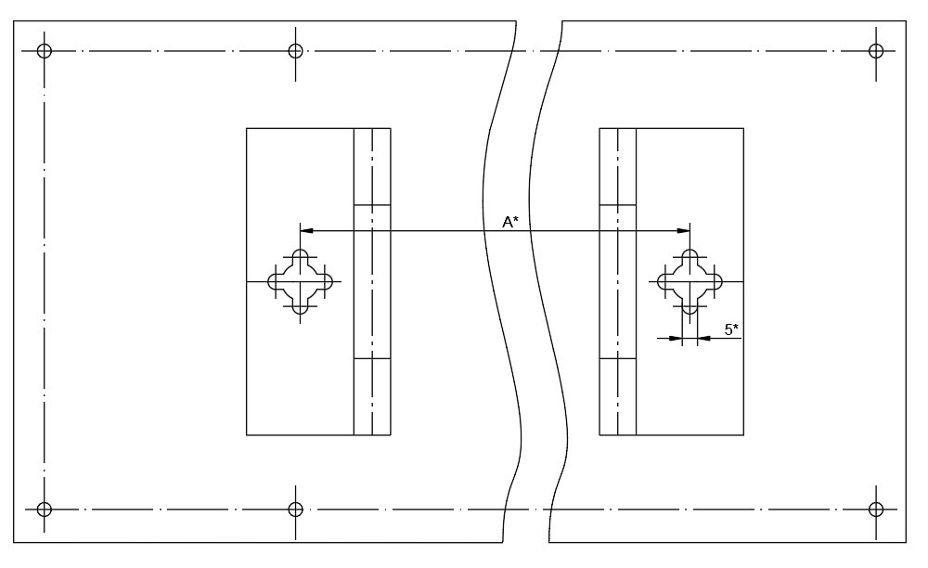
Для РБ-1-30 А*= 1000 мм, для РБ-1-15 А*= 570 мм.
Рисунок А.1

